МКОУ Тагарская СОШ
Отчет о проведенных мероприятиях в связи со 100-летием со дня рождения советского и российского историка, этнографа лингвиста и эпиграфиста Ю. В. Кнорозова.
- Оформление библиотечного стенда о жизни Ю.В. Кнорозова.
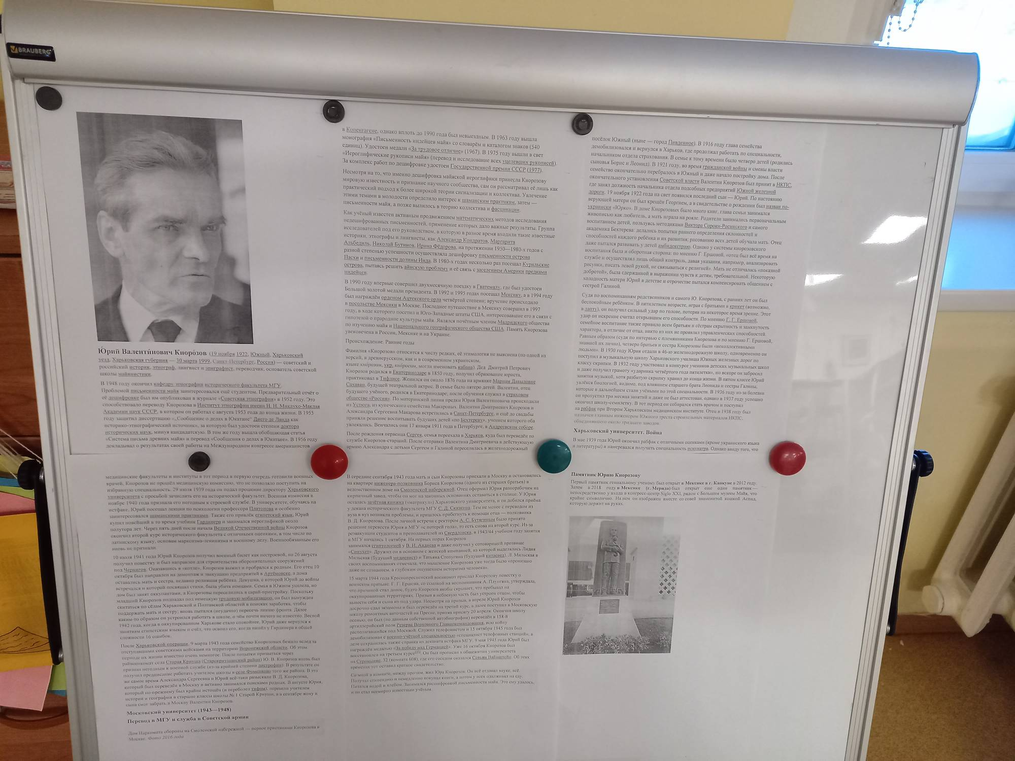
- Просмотр видеоролика «Жизнь и открытие Ю.В. Конорозова» среди 8-11 классов.
10-11 класс
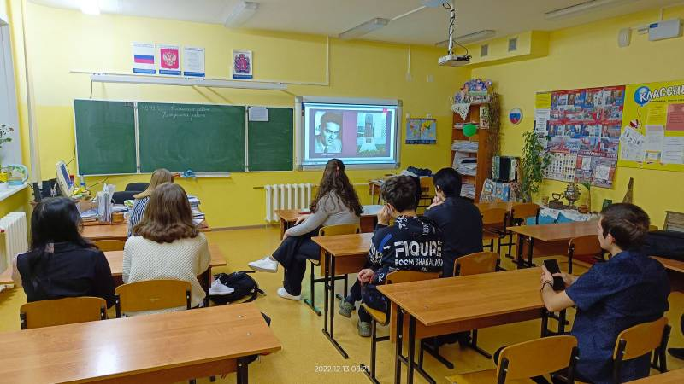
8 класс
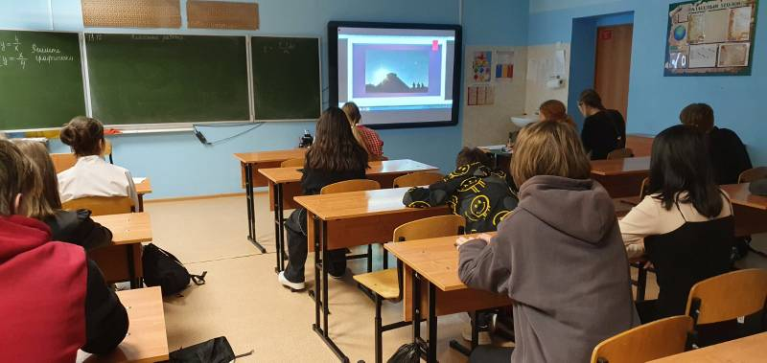

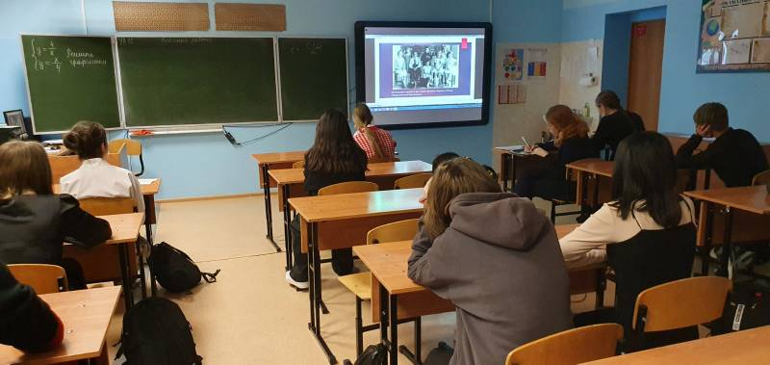

9 класс

